爱国教育进入校园理所当然

穆家骏 [有理儿有面](javascript:void(0);)

**有理儿有面**

微信号 youli-youmian

功能介绍 你说是不是

2020-07-09[原文](https://mp.weixin.qq.com/s?__biz=Mzg3MjEyMTYyNg==&mid=2247505968&idx=2&sn=88fb4428b1c31adc68033ba764cf3dde&chksm=cef68c45f9810553ea67ddd644a34e106ed191acd0d87ecb2ae6be9b27ca34311dc8dec267b8&scene=27#wechat_redirect&cpage=69) 发表于

收录于合集





**全文共880字，图片1张，预计阅读时间为3分钟。**

**文章首发于“有理儿有面”（youli-youmian），欢迎大家在朋友圈和微信群转发。**

**公众号及其他平台转载请在后台留言。**



▼

本文作者：香港中学教师  穆家骏

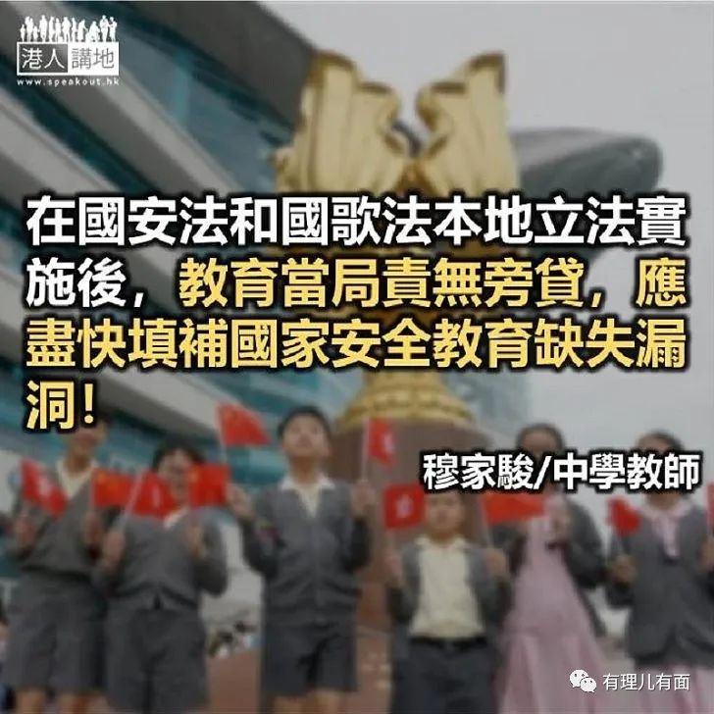

香港国安法公布实施后，教育局7月3日就马上向学校发通告，表示将全力以“多重进路方式”支持学校， 以加强国家安全教育，当中更称会向学校提供专业支持和建议来协助学校推展国家安全教育。

但笔者任教的学校却在回归翌日收到教育局地区联络主任的质询，质疑敝校为何可以在校内张贴“庆香港回归，贺国安立法”的横额，此横额是由谁提供的，更质疑此等行为属于让政治进入校园。如果这就是教育局所谓的“专业支持和建议”，那么读者们都应该明白为何香港回归23年，但年轻人反中甚至仇中的人却越来越多。笔者已经不求其能“有所作为”，只要不要胡乱作为就已经万事大吉了！

根据国安法第十条，“香港特别行政区应当通过学校、社会团体、媒体、网络等开展国家安全教育，提高香港特别行政区居民的国家安全意识和守法意识”。所以这幅“庆香港回归，贺国安立法”的横额就是确确实实的爱国教育，何以扣上“政治进入校园”的帽子呢？

爱国教育本来就不属于政治层面！在美国，中小学甚至幼儿园的学生都需要面向美国国旗进行宣誓，宣誓效忠于国旗和国旗所代表的美利坚合众国。这样的事情算是“政治进入校园”吗？相对而言，现在国安法只是要求香港公职人员或参选时宣誓拥护基本法和效忠香港特区，毫无疑问在教育方面来说还不够彻底。

今天香港的困局正是因为回归以来的教育出了问题，香港一直没有认真落实去殖民化的“爱国教育”。2012 年被妖魔化的“国民教育”胎死腹中。与此同时，不少传媒甚至教育为我们的00 后带来了虚幻的英殖时代印象，让一些根本没有经历过英殖时期的青年人居然在怀缅过去所谓美好时光（Good old days） 。这样的空缺，在国安法和国歌法本地立法实施后，教育当局责无旁贷，应尽快填补国家安全教育缺失漏洞！

原文转载自《文汇报》 2020年7月7日

原图：中通社





**关注公众号：**

**有理儿有面**

**理   性｜   揭   秘｜   探   讨**







### 精选留言

用户设置不下载评论